“LA CARITÀ

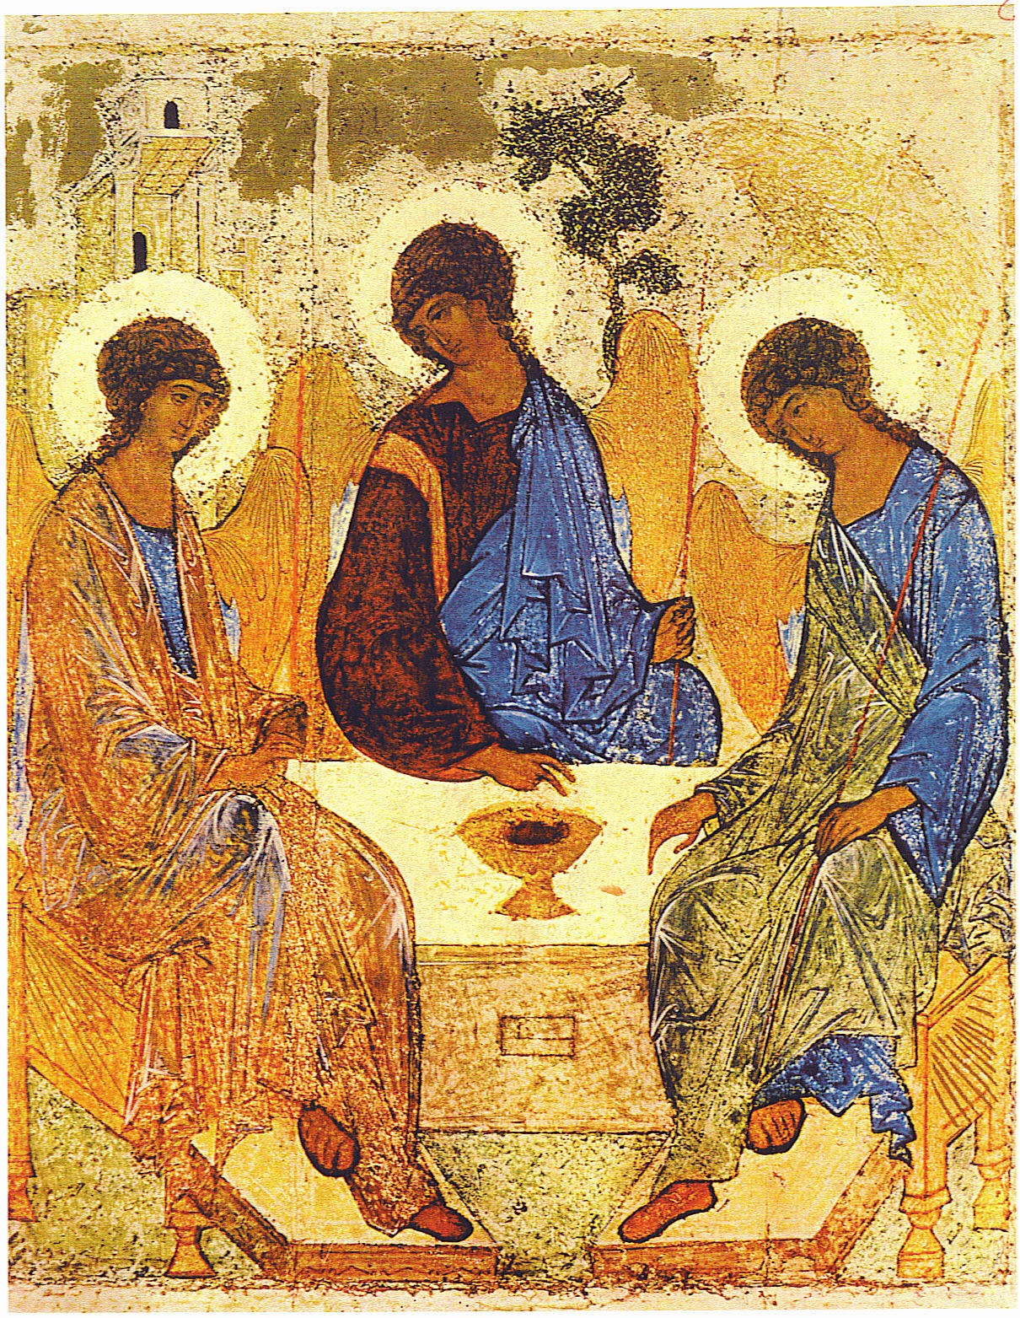
NON AVRÀ MAI FINE”

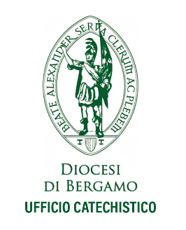
L’inno alla Carità
1 Corinzi 13, 1-13

Icona biblica dell’anno pastorale 2021/2022

Traccia di preghiera e ritiro spirituale per adulti

In copertina:

Andrej Rublëv, Icona della Trinità, 1422, tempera su legno, Mosca, Galleria Tretiakov.

La traccia di questo ritiro è uno strumento messo a disposizione per momenti di ritiro spirituale, riflessione, meditazione per le comunità parrocchiali, gli adulti, i sacerdoti, i catechisti.
La struttura del ritiro ricalca il metodo della Lectio divina nei suoi momenti fondamentali.
Sono proposti testi, riflessioni, invocazioni, canti, preghiere, silenzi, gesti, condivisioni e confronti; è dato spazio nella contemplazione a un prolungato momento di adorazione eucaristica; vi è la proposta di un commento artistico all’icona di Rublev.

Il ritiro è pensato per occupare una giornata intera affrontando i vari momenti con calma, senza fretta. Per ogni proposta è indicato tra parentesi un tempo per viverla al meglio (sono necessarie comunque almeno tre ore e mezzo per l’intero ritiro).
Si potrebbe aggiungere la celebrazione dell’Eucarestia al termine della proposta.
È buona cosa che in questo tempo di ritiro sia data la possibilità delle confessioni.

Certamente la struttura del ritiro va adattata ai partecipanti, al tempo a disposizione, al luogo.
Vale la pena di evidenziare alcuni segni proposti nei vari momenti: il braciere con il fuoco, l’ambone o un leggio con la Parola, la mensa eucaristica (per l’adorazione).

INTRODUZIONE

SILENZIO INIZIALE (5 minuti)
Mentre attendi l’inizio del ritiro fa’ un momento di silenzio: è l’occasione per lasciar da parte pensieri e preoccupazioni e creare un clima interiore ed esteriore di preghiera e di ascolto.
Con il tuo sguardo contempla il libro della Parola di Dio che guiderà e illuminerà questo tempo con il brano di San Paolo ai Corinzi; osserva l’immagine di questo ritiro che rappresenta l’Amore della Trinità; infine poni lo sguardo sul Crocefisso che ti ricorda il grande amore di Dio.

CANTO: IL CANTO DELL’AMORE
Se dovrai attraversare il deserto
non temere io sarò con te.
se dovrai camminare nel fuoco
la tua fiamma non ti brucerà.
Seguirai la mia luce nella notte,
sentirai la mia forza nel cammino
io sono il tuo Dio, il Signore.
Sono io che ti ho fatto e plasmato,
ti ho chiamato per nome.
Io da sempre ti ho conosciuto
e ti ho dato il mio amore.
Perché tu sei prezioso ai miei occhi,
vali più del più grande dei tesori:
io sarò con te dovunque andrai.
Non pensare alle cose di ieri,
cose nuove fioriscono già.
Aprirò nel deserto sentieri
darò acqua nell'aridità.
Perché tu sei prezioso ai miei occhi,
vali più del più grande dei tesori:
io sarò con te dovunque andrai.
Io ti sarò accanto, sarò con te;
per tutto il tuo viaggio sarò con te.
per il canto: https://www.youtube.com/watch?v=Vz2OZMG19V4

SEGNO DI CROCE
Guida: Nel nome del Padre, del Figlio e dello Spirito Santo.
Tutti: Amen.

Guida: Il Signore sia con voi.
Tutti: E con il tuo spirito.

INTRODUZIONE da parte di chi guida il ritiro. (5 minuti)

INVOCAZIONE DELLO SPIRITO SANTO
Il simbolo del fuoco

GESTO
accensione del fuoco
Durante il canto di invocazione viene acceso o portato un braciere con del fuoco simbolo dello Spirito Santo e lo si pone vicino al luogo della Parola.

CANTO DI INVOCAZIONE ALLO SPIRITO SANTO
Rit.: Veni, Sancte Spiritus. Tui amoris ignem accende.
Veni Sancte Spiritus, veni Sancte Spiritus.

Vieni, Spirito Santo, accendi il fuoco del tuo amore.

a due cori
Spirito Santo,
tu accompagni la storia e susciti donne e uomini dal cuore libero,
perché siano in ogni epoca e in ogni luogo profeti dell’amore:
sostienici perché non ci sottraiamo mai allo sguardo evangelico
né abbandoniamo la difficile avventura del generare alla fede.
Per questo ti invochiamo! Rit.

Spirito Santo,
tu tessi nell’intimo la somiglianza a Cristo Signore
perché tutti siano capolavoro di libertà e di grazia, tuo tempio.
Illuminaci perché facciamo della nostra vita un tessuto di speranza, un filo di carità.
Per questo ti invochiamo! Rit.

Spirito Santo,
tu combatti contro quanto divide, uccide, umilia e abbandona nel pregiudizio.
Sostieni la nostra fatica perché nessuno si arrenda,
ma, tutti insieme, possiamo ripartire ancora una volta,
senza che le delusioni e le stanchezze abbiano il sopravvento.
Per questo ti invochiamo! Rit.

Spirito Santo,
tu svegli i cuori di chi è assopito e rilanci il coraggio di chi è demotivato:
illumina chi sta nelle tenebre dell’egoismo e della chiusura,
perché non esistano più indifferenti, nemici o prepotenti
e la nostra comunità viva nella pace e nell’operosità dell’amore.
Per questo ti invochiamo! Rit.

ORAZIONE
Guida: Padre santo, ti rendiamo grazie per il mistero del tuo amore senza limiti. Scalda il nostro cuore con il fuoco dello Spirito all’ascolto della Parola, brucia ciò che ci distrae, illumina le scelte da compiere. Lo Spirito santo ci sostenga sempre nell’annuncio della tua Parola e nella condivisione del Vangelo. Te lo chiediamo per Cristo nostro Signore.
Tutti: Amen
LECTIO
La Parola ci parla

SILENZIO con sottofondo musicale https://www.youtube.com/watch?v=U2KLVWNyo1g
(3 minuti)
Stai in silenzio affinché tu sia pronto ad accogliere la Parola di Dio nel tuo cuore.

PROCLAMAZIONE DELLA PAROLA

Guida: Dalla prima lettera di San Paolo apostolo ai Corinzi (13, 1-13)

¹ Se parlassi le lingue degli uomini e degli angeli, ma non avessi la carità, sarei come bronzo che rimbomba o come cimbalo che strepita.
²E se avessi il dono della profezia, se conoscessi tutti i misteri e avessi tutta la conoscenza, se possedessi tanta fede da trasportare le montagne, ma non avessi la carità, non sarei nulla.
³E se anche dessi in cibo tutti i miei beni e consegnassi il mio corpo per averne vanto, ma non avessi la carità, a nulla mi servirebbe.
⁴La carità è magnanima, benevola è la carità; non è invidiosa, non si vanta, non si gonfia d'orgoglio, ⁵non manca di rispetto, non cerca il proprio interesse, non si adira, non tiene conto del male ricevuto, ⁶non gode dell'ingiustizia ma si rallegra della verità. ⁷Tutto scusa, tutto crede, tutto spera, tutto sopporta.
⁸La carità non avrà mai fine. Le profezie scompariranno, il dono delle lingue cesserà e la conoscenza svanirà. ⁹Infatti, in modo imperfetto noi conosciamo e in modo imperfetto profetizziamo. ¹⁰Ma quando verrà ciò che è perfetto, quello che è imperfetto scomparirà. ¹¹Quand'ero bambino, parlavo da bambino, pensavo da bambino, ragionavo da bambino. Divenuto uomo, ho eliminato ciò che è da bambino.
¹²Adesso noi vediamo in modo confuso, come in uno specchio; allora invece vedremo faccia a faccia. Adesso conosco in modo imperfetto, ma allora conoscerò perfettamente, come anch'io sono conosciuto. ¹³Ora dunque rimangono queste tre cose: la fede, la speranza e la carità. Ma la più grande di tutte è la carità!

Parola di Dio.
Tutti: Rendiamo grazie a Dio.

SILENZIO con sottofondo musicale: https://www.youtube.com/watch?v=U2KLVWNyo1g
(10 minuti)
In questo secondo momento di silenzio devi far diventare tue le parole della lettera di San Paolo.
Leggi e rileggi il brano più volte, deve diventare parte di te, della tua memoria. Prova anche a rileggere il testo sostituendo alla parola carità la parola ‘amore’.
Se ti è utile annota o sottolinea parole, frasi, espressioni significative.

________________________________________________________________________________________________________________________________________________________________________________________________________________________________________________________________________________________________________________________________________________________________________________________________________________________________________________________________________________________________

MEDITATIO
La Parola ci illumina

RIFLESSIONE della guida o lettura del commento
Chi guida il ritiro può proporre una riflessione.
Se non fosse possibile si può leggere questo commento al testo.
Se viene proposta la riflessione dalla guida la lettura del commento è lasciata a livello personale.

Un linguaggio mistico
Ma che cosa significa davvero amare? Siamo tutti consapevoli di come la parola ‘amore’ sia spesso svilita, usata per indicare esperienze anche ambigue, comunque insoddisfacenti, parziali. Ebbene, Paolo, rivolgendosi ai Corinzi, smaniosi di avere carismi e doni spettacolari, traccia un formidabile ritratto della carità, dell’amore. Peraltro si può notare che se si sostituisse al termine ‘carità’ il nome di ‘Cristo’, tutto l’inno comunque funzionerebbe. Già questo è estremamente indicativo: l’inno alla carità è una cristologia velata ed indica in Cristo la realizzazione piena di quell’ideale che Paolo, in questa sua prima lettera ai Corinzi, propone in definitiva ad ogni credente.
Sempre considerando il linguaggio dell’inno, si può notare la sua affinità con quello della mistica. Infatti il linguaggio mistico ricorre alla via negationis, cioè indica una realtà attraverso la negazione di altro; positivamente, ricorre non alla definizione, ma alla descrizione, all’ostensione di alcuni aspetti. Concretamente l’Apostolo nega, per tutta una serie di azioni e di situazioni, la loro identificabilità con la carità; successivamente ne descrive alcuni tratti dello stile, che traspare nell’agire della carità. Si noti peraltro che nella traduzione italiana si ha la sensazione di avere a che fare con definizioni, mentre il testo greco presenta solo dei verbi, cioè delle azioni il cui soggetto è la carità.
Usare il linguaggio della mistica non è stata una scelta casuale da parte dell’Apostolo, ma dovuta all’argomento trattato, perché la carità coincide con lo stesso mistero di Dio, proprio come dice 1Gv 4,8: «Dio è amore».

Senza la carità, nulla!
La prima parte dell’inno o encomio della “carità” illustra allora ciò che essa non è, e che cosa avviene nella vita della persona che ne è priva. Si può pensare di poter comunicare avvalendosi di tecniche e di competenze speciali, ma in realtà non si comunica nulla, senza carità. La comunicazione umana, priva dell’amore, è sterile, insensata, così come farebbero degli strumenti musicali che emettessero suoni casuali.
Anche l’edificazione di se stessi non giunge ad un effettivo risultato senza la carità, perché non valgono le cose straordinarie o il possesso di doni speciali.
Infine Paolo pensa addirittura ad atti eroici come il martirio o l’espropriazione volontaria di tutti i propri beni. Ebbene, senza carità sarebbe solo ostentazione, che non giova a nulla e non edifica il rapporto con Dio. Va notato infatti che il termine tradotto in italiano con ‘giovare’, nel greco dell’epoca indica ciò che serve, funziona, nella relazione con la divinità. In sintesi, senza carità non ci si relaziona a se stessi, agli altri, a Dio!

Lo stile della carità
Dopo aver mostrato che cosa sarebbe la vita spirituale senza carità, l’Apostolo cerca di proporre alcune illustrazioni sul modo con cui la carità opera, senza pretese di esaustività. La carità è innanzitutto magnanimità, cioè ha un cuore grande, è capace di lungimirante comprensione, e non cade in piccinerie. Affermando poi che la carità è benigna, si propone un agire costruttivo, ricercante ciò che è realmente adatto all’altro, buono per la sua vita. La carità, prima che di principi astratti, è preoccupata di cercare il bene della persona!
Paolo passa poi ad altre illustrazioni dell’agire della carità, dove non bisogna vedere delle indicazioni giuridico-morali, ma piuttosto uno stile di vita alieno da invidie, da gelosie, da orgogliosa vanagloria e da ricerca del proprio interesse.
Il vertice di questo inno alla carità è il v. 7, dove se ne canta la singolare ‘onnipotenza’: «Tutto scusa, tutto crede, tutto spera, tutto sopporta». Paolo sta mostrando qui la verità che sta nel cuore dell’uomo: noi siamo fatti per il ‘tutto’, per la pienezza. Ma questo ‘tutto’, questa ‘pienezza’, non si raggiungono seguendo il delirio di onnipotenza suggerito dal tentatore, ma attraverso il dono di sé, lo spendersi pienamente per il bene.
L’onnipotenza della carità è di tutt’altro tipo, rispetto all’onnipotenza seguita dalla logica del mondo, che è quella del dominio, del potere. Ricordando che l’inno alla carità è una sorta di “cristologia velata”, si può davvero dire che la carità può tutto, perché ha a che fare con l’onnipotenza misteriosa del Crocifisso; è l’onnipotenza di un amore che si lascia rifiutare, estromettere, e nondimeno resta fedele all’amato! Imitando il Crocifisso, l’onnipotenza della carità sta nella decisione e nell’attuazione di una scelta: quella del perdono, dell’attesa, della sopportazione, della speranza senza limiti.
Conseguente con questo pensiero sta l’ultima parte dell’inno, in cui la carità è definita ‘perfetta’, nel senso che raggiunge lo scopo dell’esistenza, il télos. Infatti il termine greco per indicare ‘perfetto’ è preso appunto da questo lemma. Tutti gli altri doni sono parziali, transeunti e, in questo senso, sono imperfetti. La carità, invece, ha a che fare con la totalità o, meglio ancora, con ciò che è il fine, lo scopo dell’esistenza.

Strada e approdo
I carismi sono parziali, hanno a che fare con qualcosa che passa; la carità riguarda ciò che rimane per sempre: «Ora dunque rimangono queste tre cose: la fede, la speranza e la carità. Ma la più grande di tutte è la carità!» (1Cor 13,13).
Tutti desideriamo fare qualcosa che duri, che resti nel tempo, che si sottragga alla transitorietà, alla caducità della vita umana, ma nulla sembra davvero restare, perché persino ‘cielo e terra passeranno’.
L’apostolo Paolo risponde a questo desiderio, indicandone la paradossale realizzazione proprio nella carità. È l’eternità dell’amore, del bene compiuto per amore. Il paradosso sta nel fatto che l’amore, o meglio la carità – amore gratuito, generoso, operato senza attendere il contraccambio – è anche la via in cui ogni persona deve camminare se vuole raggiungere la meta. Non a caso l’inno alla carità viene introdotto così: «Desiderate invece intensamente i carismi più grandi. E allora, vi mostro la via più sublime» (1Cor 12,31). Ecco il più grande ossimoro dell’esperienza del credente: la carità è la strada maestra su cui camminare, ma è anche l’approdo.

Per continuare a riflettere (15 minuti)
Non basta la semplice lettura, anche per più volte, di un testo biblico, nonostante ti abbia già detto molto.
Ora devi andare in profondità: l’obiettivo di questo momento è scoprire cosa questo brano dice a te! Fai emergere tutto ciò che la Parola fa nascere dal tuo cuore.
Ci sono alcune domande guida che ti possono aiutare.

- Che caratteristiche ha il tuo amare?

- Quali espressioni del testo di Paolo hai sentito tue nel tuo modo di amare? E quali distanti e faticose?

Se ti è utile, annota le riflessioni personali.

________________________________________________________________________________________________________________________________________________________________________________________________________________________________________________________________________________________________________________________________________________________________________________________________________________________________________________________________________________________________

MOMENTO DI CONDIVISIONE (25 minuti)
Chi desidera, condivide liberamente ad alta voce la sua breve riflessione sul brano.

Tra una riflessione e l’altra si canta:
Rit.: Ubi caritas et amor, ubi caritas Deus ibi est. (2 v.)
Dove è carità e amore, qui c’è Dio.
ORATIO
La Parola si fa preghiera

Ci si alterna nella lettura del commento.

Guida: ¹ Se parlassi le lingue degli uomini e degli angeli, ma non avessi la carità, sarei come bronzo che rimbomba o come cimbalo che strepita.
²E se avessi il dono della profezia, se conoscessi tutti i misteri e avessi tutta la conoscenza, se possedessi tanta fede da trasportare le montagne, ma non avessi la carità, non sarei nulla.
³E se anche dessi in cibo tutti i miei beni e consegnassi il mio corpo per averne vanto, ma non avessi la carità, a nulla mi servirebbe.

Lettore: Quanti doni il Signore ci ha elargito, quanti talenti ci ha consegnato perché li spendiamo per il bene comune. Ma spesso questi doni, pure condivisi con tanto impegno ed entusiasmo, non ci permettono di ottenere la gioia degli altri e la loro apertura verso Cristo perché il nostro ‘dovere’ di buoni cristiani manca dell’elemento essenziale: l’amore.

Lettore: Aiutaci a capire, Signore, che senza amore niente frutta, nessun sacrificio sale verso di te come profumo d’incenso ma si perde nell’aria come fumo. Donaci, Signore, un cuore ardente di amore per te che si irradia verso i fratelli.

Guida: ⁴La carità è magnanima, benevola è la carità; non è invidiosa,

Lettore: Mio Dio, quanta fretta oggi, quanta insofferenza verso tutti, quante cattiverie e maldicenze! Con quanta facilità si distrugge una vita umana, anche solo moralmente e spesso solo per invidia! Donaci, Signore, la pazienza di aspettare ogni cosa a suo tempo, con calma. Donaci la benevolenza che è carità attiva, come Gesù che passò gran parte della sua vita facendo semplicemente del bene al prossimo.

Lettore: Dacci la capacità di donare a piene mani a poveri e ricchi, di rendere felici chi ci è vicino, adesso, perché forse non passeremo più per la sua strada. E fortificaci con la grazia e la generosità, affinché possiamo invidiare una cosa sola: un cuore ricco, generoso, aperto, un cuore che non invidia ma ama.

Guida: La carità non si vanta, non si gonfia d'orgoglio,
⁵non manca di rispetto, non cerca il proprio interesse

Lettore: Umiltà, Rispetto, Altruismo. Oggi queste qualità sono considerate fuori moda o addirittura un impedimento a rimanere a galla nel mare tempestoso della società attuale. Fa’, o Signore, che abbiamo il coraggio di andare controcorrente, di desiderare ciò che sminuisce agli occhi degli uomini per essere pieni di te.

Lettore: Liberaci dalla vanità, dall’arroganza, dall’egoismo, svuota il nostro cuore dell’io perché possa riempirsi del noi che fa desiderare unicamente il bene dell’altro, affinché sappiamo servire anche i più umili, come Gesù che è venuto per servire e non per essere servito.

Guida: La carità non si adira, non tiene conto del male ricevuto, ⁶non gode dell'ingiustizia ma si rallegra della verità. ⁷Tutto scusa, tutto crede, tutto spera, tutto sopporta. ⁸La carità non avrà mai fine.

Lettore: Trasforma, Signore, il nostro cuore amareggiato colmandolo con lo Spirito di Gesù, uno Spirito di dolcezza e gentilezza. Fa’ che noi, che crediamo di possederti nel nostro intimo, non siamo causa di scandalo per i fratelli, perché chi possiede l’amore di Dio non può avvilire il prossimo ma deve farsi dispensatore di gioia.

Lettore: Aiutaci, Padre a saper perdonare e vedere il lato buono in ognuno per infondergli fiducia e coraggio. Sostienici nello sforzo di vivere nella sincerità senza cercare compromessi, perché solo la verità ci farà liberi, e, veramente liberi in Cristo, sarà più facile vincere la tentazione di ferire, di sottolineare un errore, di ricordare una caduta e potremo credere, coprire, sperare, sopportare. Ogni giorno.

Guida: Le profezie scompariranno, il dono delle lingue cesserà e la conoscenza svanirà. ⁹Infatti, in modo imperfetto noi conosciamo e in modo imperfetto profetizziamo. ¹⁰Ma quando verrà ciò che è perfetto, quello che è imperfetto scomparirà. ¹¹Quand'ero bambino, parlavo da bambino, pensavo da bambino, ragionavo da bambino. Divenuto uomo, ho eliminato ciò che è da bambino. ¹²Adesso noi vediamo in modo confuso, come in uno specchio; allora invece vedremo faccia a faccia. Adesso conosco in modo imperfetto, ma allora conoscerò perfettamente, come anch'io sono conosciuto. ¹³Ora dunque rimangono queste tre cose: la fede, la speranza e la carità. Ma la più grande di tutte è la carità!

Lettore: Impariamo l’amore anche verso noi stessi, perché amandoci di più siamo più disponibili ad accogliere le correzioni di Dio, Padre amoroso. L’amore è il bene supremo che dobbiamo perseguire, perché quando saremo alla sua presenza verremo giudicati sull’amore che abbiamo vissuto per il prossimo.

Lettore: Realizziamo quella somiglianza con lui contemplando l’amore di Cristo, innamorandoci di lui e rimanendo al suo fianco, stretti alla sua Croce. Così saremo centro di attrazione per tutti gli uomini e, come lui, saremo attratti da tutti gli uomini.
CONTEMPLATIO
dalla mensa della Parola alla mensa dell’Eucarestia
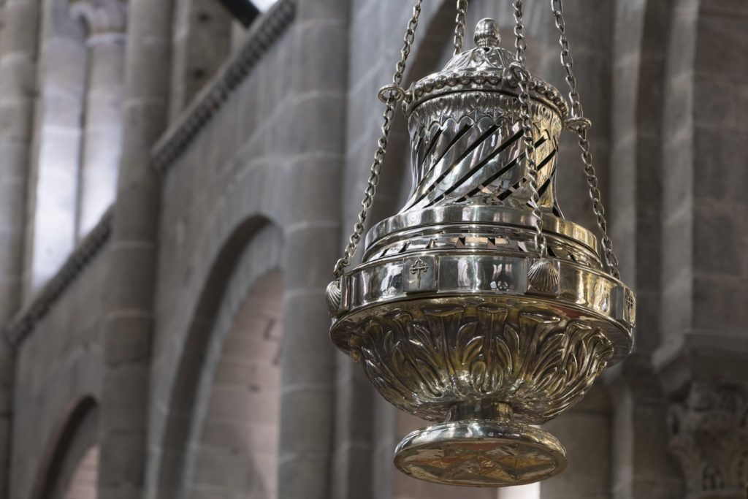

CANTO DI ESPOSIZIONE

PREGHIERA
insieme
Signore Gesù,
ci prostriamo in adorazione.
Tu ci hai amato “fino alla fine”.
Il sacramento dell’Eucarestia
è il segno perfetto
del tuo amore per tutta l’umanità.
Tu continui a incarnarti per noi,
a dimorare fra noi, cibo per la vita eterna.
Il tuo sconfinato amore,
doveva manifestarsi,
desiderava comunicarsi a tutto il mondo.
Con l’Eucaristia,
hai voluto far conoscere a tutti,
il tuo amore.
Tu sei l’Agnello sui nostri altari,
per manifestare la tua presenza e il tuo amore.
Una presenza che è amore:
amore grande, amore generoso, amore unico.
Signore Gesù, scuotici nel profondo,
risveglia il nostro spirito così che ti amiamo tutti i giorni,
con tutto il nostro cuore.
PREGA DAVANTI ALL’EUCARESTIA (15 minuti)
Sei davanti all’Eucarestia: sei come il figlio con il Padre buono. Quante cose da dirgli!
Ora prega personalmente: partendo da ciò che la Parola ti ha suggerito, trasforma in preghiera quello che hai pensato e quello che hai riflettuto. Cerca di chiedere, ringraziare, desiderare.
Stai in silenzio in questi minuti: esca dal tuo cuore solo quello che vuoi dire al Signore.
Se ti può aiutare, scrivi la tua preghiera.

________________________________________________________________________________________________________________________________________________________________________________________________________________________________________________________________________________________________________________________________________________________________________________________________________________

ADORAZIONE SILENZIOSA (15 minuti)
Sei al cuore della preghiera. Ora è il momento di contemplare l’Eucarestia. Non è il momento per leggere, scrivere, dire parole, ma solo di ‘stare’ davanti al Signore in silenzio assoluto, in adorazione.
Mettiti in ginocchio: siamo piccoli davanti all’Onnipotente.

Concludi la tua adorazione personale con questo testo letto con molta, molta calma:

Preghiera di Santa Teresa di Lisieux
Nella sera d’amore Gesù, fuor di parabole, disse:
chi vuole amarmi osservi la mia parola fedelmente, ed io e il Padre mio verremo a visitarlo; prenderemo dimora nel suo cuore, ne faremo la nostra reggia, il nostro vivente soggiorno, perché vogliamo ch’egli resti nel nostro amore.

Vivere d’amore è custodirti, Verbo increato! Parola del mio Dio! Io t’amo, e tu lo sai, divino Gesù! Lo Spirito d’amore m’incendia col suo fuoco. Amando Te attiro il Padre, che il mio debole cuore conserva, senza scampo. O Trinità! Sei prigioniera del mio amore.

Vivere d’amore è vivere della tua vita, Re glorioso, delizia degli eletti! Tu vivi per me nascosto in un’ostia...Ed io voglio nascondermi per te, Gesù mio! Occorre solitudine agli amanti, un cuore a cuore che duri notte e giorno: il solo tuo sguardo mi fa beata: io vivo d’amore!

Viver d’amore non è già piantar sulla terra, sulla vetta del Tabor, la propria tenda: ma salire con Gesù sul Calvario, ed ambire il tesoro della Croce! Vivrò in cielo esultante quando ogni prova sarà per sempre trascorsa. Ma quaggiù voglio viver d’amore nella sofferenza.

Vivere d’amore, quaggiù, è un darsi smisurato, senza chieder salario; senza far conti io mi do, sicura come sono che quando s’ama non si fanno calcoli. Io ho dato tutto al Cuore divino che trabocca di tenerezza! E corro leggermente...Non ho più nulla, e la mia sola ricchezza è vivere d’amore!

Vivere d’amore è bandire ogni tema, ogni ricordo dei passati errori. Non vedo nemmeno l’impronta d’uno dei miei peccati, ciascuno è svanito nel fuoco divino. Fiamma sacra, dolcissima fornace, del tuo focolare io fo la mia stanza. E qui a mio piacere canto, Gesù, e vivo d’amore.

Vivere d’amore è custodire nel vaso mortale di sé un grande tesoro. Mio Benamato! Debolissima io sono! E tutt’altro che un angelo del cielo. Ma se cado a ogni passo tu mi raggiungi, di volta in volta mi sollevi, mi avvolgi nel tuo abbraccio, e mi dai la tua grazia. Io vivo d’amore!

Vivere d’amore è un navigare incessante, seminando nei cuori la gioia e la pace. Pilota amato! M’incita la carità, perché ti vedo in tutte le anime mie sorelle. La carità, ecco la sola mia stella; alla sua luce vogo diritta; e sulla vela è scritto il mio motto: Vivere d’amore!

Vivere d’amore, quando assopito è Gesù, è il riposo sui flutti in tempesta; ah non temere, Gesù, che ti svegli, io aspetto in pace l’approdo dei Cieli. Presto la fede squarcerà il suo velo, la mia speranza sarà d’un giorno solo: la carità gonfia e sospinge la mia vela. Ed io vivo d’amore!

Vivere d’amore, o mio Divino Maestro, è supplicarti di spandere i tuoi raggi nell’anima eletta e santa del sacerdote, ch’egli sia più che in celeste serafino. Proteggi la tua Chiesa immortale, te ne scongiuro ad ogni attimo. Io, figlia sua, m’immolo per lei, e vivo d’amore!

Vivere d’amore è rasciugarti il volto e ottenere perdono ai peccatori: che rientrino nella tua grazia, o Dio di amore, e sempre benedicano il tuo nome! Ogni bestemmia mi rintocca nel cuore; e per cancellarla ridico ogni giorno: T’amo e t’adoro, o Nome sacro! E vivo d’amore.

Vivere d’amore è imitare Maria Maddalena che bagna di pianti e di preziose essenze i tuoi piedi divini, e li bacia rapita, li asciuga coi lunghi capelli, poi con santa audacia levandosi, anche il dolce tuo volto cosparge d’aroma...Per me, quell’olezzo che innalzo al tuo volto è il mio amore.

Vivere d’amore, che strana pazzia! Mi dice il mondo: smettila di cantare! E bada a non sprecare i tuoi aromi, la tua vita, impiegali utilmente! Ma amarti, Gesù, che feconda perdita! Ogni mio aroma è tuo, per sempre. E voglio cantare, lasciando il mondo: Io muoio d’amore!

Morir d’amore è il ben dolce martirio di cui vorrei soffrire. Cherubini, accordate i liuti, chè il mio esilio, lo sento, sta per finire...Dardo di fuoco, consumami senza tregua, e feriscimi il cuore in questo triste soggiorno. Divino Gesù, avvera il mio sogno, morir d’amore!

Morir d’amore, ecco la mia speranza: quando vedrò spezzati i miei lacci, Dio sarà la mia gran ricompensa: non voglio altri beni. Son tutta presa del suo amore, e venga, dunque, a stringermi a sé per sempre. Ecco il mio cielo, il mio destino: Vivere d’amore.
PER CONTINUARE A RIFLETTERE…

L’icona “La Trinità” di A. Rublev
Per continuare a riflettere puoi lasciarti provocare da questa opera d’arte.
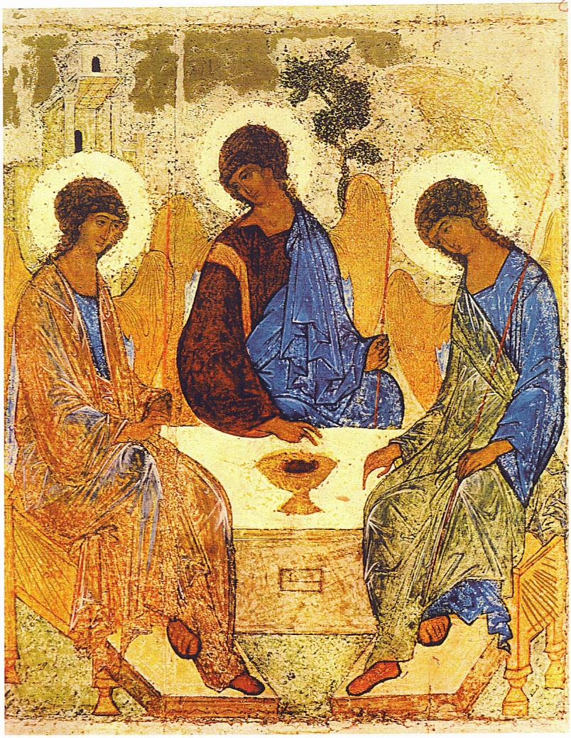
In occidente c’è un crescente interesse per le icone (dal greco “eikon”, che significa immagine).
È un genere di pittura a carattere religioso su pannello di legno che è nata e si è sviluppata in Oriente in ambiente greco-bizantino e russo-slavo nei secoli IV-V. Le icone, inizialmente di grande formato, furono destinate alle Chiese e impiegate nelle processioni; quando apparvero in formato ridotto divennero segni religiosi da tenere tra le pareti domestiche.
Sono molti i monaci e i santi che hanno pregato dipingendo icone e tra questi il più grande è il russo Andrej Rublëv. Della sua vita si sa poco: nacque a Mosca intorno al 1370 e fu allievo e poi assistente di Teofane il Greco (altro grande autore di immagini sacre). Diventò monaco del Monastero Andronikov di Mosca dove trascorse la maggior parte della sua vita e vi morì nel 1430 circa. Rublëv, monaco abituato alla contemplazione delle ‘cose celesti’, trasfuse nelle sue opere un profondo spirito religioso che lo ispirò e che espresse attraverso una pittura notevolmente sensibile e fluida, dai colori molto delicati e armoniosi.

La sua opera più conosciuta è l’icona della Santissima Trinità che apparve in tutto il suo splendore verso il 1909 dopo un accurato restauro per ovviare all’oscuramento prodotto dalla fuliggine delle lampade e dell’incenso. Il capolavoro di Rublëv è tra le immagini più antiche del mistero trinitario e il Concilio dei Cento Capitoli della Chiesa ortodossa di Mosca del 1551 dichiarò ‘canonica’ la sua Trinità e stabilì quindi che gli iconografi dovessero prendere esempio da quell’opera.
L’icona della Trinità è stata dipinta tra il 1422 e il 1427 ed è conservata oggi nel Museo Tretjakov di Mosca: è universalmente ritenuta un capolavoro, sia dal punto di vista artistico che teologico. Questo capolavoro venne dipinto (anzi ‘scritto’, perché correttamente si usa dire che le icone vengono scritte, non dipinte) in occasione della canonizzazione del fondatore del Monastero della Trinità di San Sergio, dove Rublëv viveva.
Il soggetto dell’icona è il racconto dell’"ospitalità di Abramo" narrato nel capitolo 18 di Genesi: l’incontro avvenuto presso il querceto di Mamre, tra Abramo, capostipite del popolo eletto, e tre pellegrini, che la Bibbia chiama "Angeli". Durante quest’incontro i tre annunciano al patriarca la nascita del figlio Isacco. A partire dal IX secolo nei testi liturgici orientali l’episodio viene considerato come l’apparizione ad Abramo della Santa Trinità. La tradizione cristiana fin dai primi secoli ha quindi visto nelle tre creature un riferimento dell’Antico Testamento alla Trinità: perché ogni “visita di Dio” deriva dal suo essere Trinità… cioè relazione in se stesso: Amore (“Agape”), principalmente portato ad agire fuori di sé. La natura intima di Dio si rivela nel suo ‘visitare l’uomo’: non è la Trinità a-temporale e lontana che viene raffigurata nell’icona, ma la Trinità all’opera nella storia della Salvezza.

Le tre Persone e i molti simboli
Le tre Persone della Trinità vengono mostrate in forma angelica, sono dotate di aureola e siedono attorno a un tavolo, su cui è posata una coppa. Hanno tutte espressioni dolcissime e compiono gesti aggraziati. La loro posizione è tale da iscriverle all’interno di una ideale circonferenza, simbolo di perfezione divina. All’interno di tale circonferenza ideale è possibile scorgere anche un ideale triangolo inscritto, altro simbolo trinitario, i cui lati lambiscono la figura centrale.
Le tre persone sono identiche fra di loro ma anche distinte, grazie soprattutto alle vesti, che presentano colori differenti e ci consentirebbero di identificarle: infatti, il rosso, simbolo di sacrificio e di umanità, ci fa riconoscere Gesù al centro, mentre il verde, simbolo del rinnovamento della vita, è il colore dello Spirito Santo, a destra. Il blu, simbolo della vita eterna, identifica Dio Padre a sinistra, coperto da un manto rosa-oro simbolo di regalità. Di ciò sono convinti molti autorevoli storici dell’arte, esperti di icone, che osservano che tale posizione corrisponde anche all’ordine rigoroso del Credo: Padre, Figlio e Spirito Santo.
Dio Padre, unico fra i tre, leva la mano come per dare un ordine: tutto procede da Lui, e indica la coppa al centro del tavolo, la quale è il calice eucaristico, simbolo del sacrificio di Cristo ma anche di salvezza per l’umanità.

La seconda coppa
L’immagine di una seconda coppa, molto più grande, è formata dai profili interni dei due angeli ai lati, come a dire che il sacrificio del Figlio è comunque condiviso dall’Amore trinitario.
Il fondo oro simboleggia la luce divina in cui le tre Persone sono immerse. L’albero alle spalle di Cristo potrebbe alludere al legno della Croce, nuovo albero della vita. L’edificio in alto a sinistra potrebbe simboleggiare il Tempio di Gerusalemme oppure la Chiesa, che è la casa del Padre. La finestrella rettangolare aperta sulla faccia anteriore del tavolo permette di identificarlo con un altare: si tratta, infatti, della ‘finestra della confessione’, cioè di quell’apertura presente su molti altari medioevali che permetteva di guardare le spoglie del martire custodite sotto di esso o al suo interno.

La prospettiva inversa
La scena non è prospetticamente concepita: non racconta un episodio avvenuto sulla terra ma rimanda a una dimensione puramente spirituale. Anzi, la prospettiva utilizzata è deliberatamente sbagliata (si parla di prospettiva inversa): nel mondo artistico delle icone non è lo spettatore a entrare idealmente nel quadro ma al contrario è l’immagine sacra a invadere il nostro mondo materiale. Le icone sono infatti ideali finestre che mettono in comunicazione la realtà materiale in cui viviamo con la dimensione puramente spirituale del divino, il quale, da tale apertura, ‘entra’ a partecipare della nostra vita. Si noterà, infatti, che le linee dei troni laterali e delle relative pedane non convergono verso un punto di fuga posto all’orizzonte della scena ma, al contrario, tendono a un punto che si trova in basso, dalla parte dell’osservatore. Inoltre, la figura centrale, pur essendo posta dietro il tavolo e dunque in secondo piano, ha le medesime dimensioni delle altre due.

Un modello indiscusso
L’Icona della Trinità di Rublëv, icona delle icone, è stata adottata come indiscusso modello per le generazioni successive di iconografi. Riprodotta in migliaia di esemplari, praticamente identici, è ancora oggi proposta alla venerazione dei fedeli. Nel mondo artistico delle icone ha poco senso parlare di originali, varianti e copie, solo l’immagine in sé conta: essa «è espressione di Bellezza e la Bellezza è Dio. Gli iconografi considerano le icone sacre come il genere più alto dell’arte in generale, così come la Bibbia costituisce il massimo genere letterario. Ecco perché la tradizione vuole che gli iconografi non mettano mai la propria firma sulle proprie opere, in quanto le icone non appartengono ad essi ma solamente a Lui». Ciò valeva in età bizantina, continuò a valere nei secoli successivi e vale ancora oggi. Dipingere le icone (anzi, ‘scrivere’ le icone) non è solo un mestiere, non è solo un’arte, è prima di tutto un atto di fede, una forma di inesausta preghiera.

“La cura” di F. Battiato

Per continuare a riflettere puoi lasciarti provocare da questa canzone.
https://www.youtube.com/watch?v=cLJp-YJeuzc

Ti proteggerò dalle paure delle ipocondrie,
dai turbamenti che da oggi incontrerai per la tua via,
dalle ingiustizie e dagli inganni del tuo tempo,
dai fallimenti che per tua natura normalmente attirerai.

Ti solleverò dai dolori e dai tuoi sbalzi d'umore,
dalle ossessioni delle tue manie.
Supererò le correnti gravitazionali,
lo spazio e la luce per non farti invecchiare.

E guarirai da tutte le malattie.
Perché sei un essere speciale
ed io, avrò cura di te.

Vagavo per i campi del Tennessee,
come vi ero arrivato, chissà…
Non hai fiori bianchi per me?
Più veloci di aquile i miei sogni
attraversano il mare.

Ti porterò soprattutto il silenzio e la pazienza,
percorreremo assieme le vie che portano all'essenza.
I profumi d'amore inebrieranno i nostri corpi,
la bonaccia d'agosto non calmerà i nostri sensi.

Tesserò i tuoi capelli come trame di un canto,
conosco le leggi del mondo, e te ne farò dono.
Supererò le correnti gravitazionali,
lo spazio e la luce per non farti invecchiare.

Ti salverò da ogni malinconia.
Perché sei un essere speciale
ed io avrò cura di te.
Io sì, che avrò cura di te…

Al termine dell’adorazione silenziosa
Preghiere spontanee: ognuno può condividere una breve preghiera.

Tra un’invocazione e l’altra si canta:
Rit.: Oh oh oh, adoramus Te Domine
Oh oh oh, adoramus Te Domine
Oh Signore, ti adoriamo

PADRE NOSTRO

ORAZIONE
Guida: Donaci, o Padre, la luce della fede e la fiamma del tuo amore, perché adoriamo in spirito e verità il nostro Dio e Signore, Cristo Gesù, presente in questo santo sacramento. Egli vive e regna nei secoli dei secoli.
Tutti: Amen

CANTO FINALE DI REPOSIZIONE
Rit.: Ora lascia o Signore
che io vada in pace
perché ho visto le tue meraviglie.
Il tuo popolo in festa
per le strade correrà
a portare le tue meraviglie.
La tua presenza ha riempito d’amore
le nostre vite e le nostre giornate.
In te una sola anima, un solo cuore siamo noi:
con te la luce risplende, splende più chiara che mai. Rit.
La tua presenza ha inondato d’amore
le nostre vite e le nostre giornate.
Fra la tua gente resterai, per sempre vivo in mezzo a noi
fino ai confini del tempo: così ci accompagnerai. Rit.
per il canto: https://www.youtube.com/watch?v=l2vWlp37UD0

IMPEGNO DI VITA
per il prossimo periodo

Signore, fammi buon amico di tutti,
fa’ che la mia persona ispiri fiducia:
a chi soffre e si lamenta,
a chi cerca luce lontano da te,
a chi vorrebbe cominciare e non sa come,
a chi vorrebbe confidarsi e non se ne sente capace.
Signore aiutami,
perché non passi accanto a nessuno
con il volto indifferente, con il cuore chiuso,
con il passo affrettato.
Signore, aiutami ad accorgermi subito:
di quelli che mi stanno accanto,
di quelli che sono preoccupati e disorientati,
di quelli che soffrono senza mostrarlo,
di quelli che si sentono isolati senza volerlo.
Signore, dammi una sensibilità che sappia
andare incontro ai cuori.
Signore, liberami dall’egoismo,
perché ti possa servire,
perché ti possa amare,
perché ti possa ascoltare
in ogni fratello che mi fai incontrare.

Cerca di vivere questa preghiera ogni giorno.

